雲林虎尾建國眷村進駐品牌徵選說明會5月14日起登場
歡迎各品牌踴躍報名參加！
雲林縣政府為辦理虎尾建國眷村進駐品牌徵選，特別召開3場公開說明會，分別於110年5月14日（星期五）上午11點在臺北華山文創園區中三館2樓拱廳、110年5月24日（星期一）上午10點30分在雲林建國一村活動中心，以及110年5月25日（星期二）下午15點在雲林創意設計中心舉行，期能引進民間的經營創意與發展能量，一起共創、共榮、共生、共好，竭誠歡迎對眷村紋理有興趣的品牌與團隊踴躍出席參加！
建國眷村鄰近高鐵雲林站旁，是外地旅客造訪雲林的起點，不僅區位交通便利，更是雲林縣政府的重點發展地帶——未來將串聯虎尾市區及高鐵特定區間的璀璨亮點如布袋戲傳習中心、虎尾央廣數位影音基地、建國眷村、臺大雲林校區、虎尾科技大學興中校區、中部科學園區虎尾園區等，將大虎尾地區打造為極具發展潛力的都會區，形塑「虎尾雙都心未來新願景」！
建國一、二村於2015年登錄為聚落建築群，因當年將軍事設施藏於農村聚落中，景觀特殊，為臺灣少見的農村型散置的眷村。自2019年完成第一期己棟景觀工程與環境清疏後，逐步進行活化再利用，包括辦理免廢市集、藝術入村實驗計畫等活動，並引進撲鼻、白水咖啡、太日茶屋、哲美系二手書店、怪手諒古早味布袋戲等在地品牌進駐試營運，成功結合建築景觀與多元內容，吸引民眾造訪而躍升為雲林虎尾的新興熱門景點。目前建國眷村正進行第二期丁棟、忠棟、孝棟等眷舍的修復工程，未來園區將緊扣著軍事地景、眷村文史內容、自然景觀與歷史建物等核心資源，朝向「食農」、「環境教育」、「創藝」及「眷村文化」四大主題學發展，打造全國最為獨特的眷村環境教育與創意美學實踐場域。
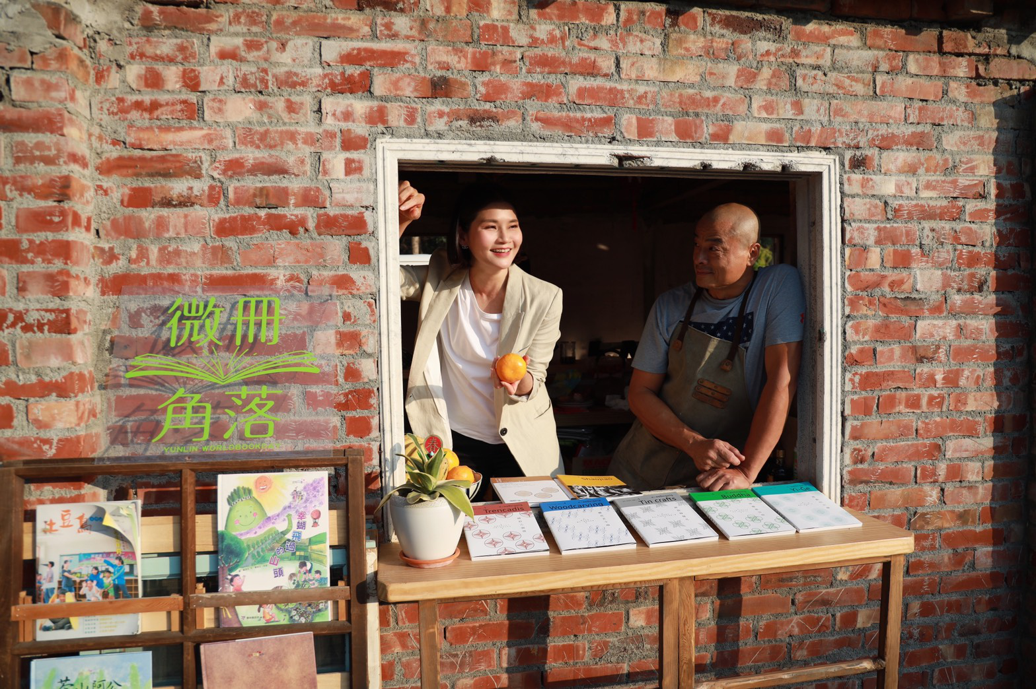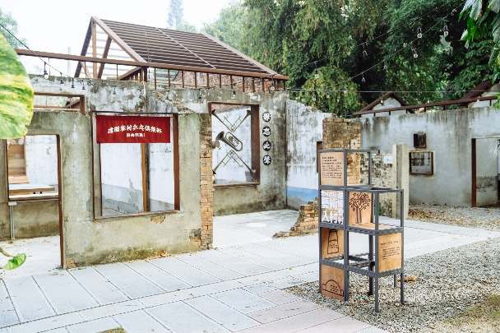
具備軍眷文化地景與農業自然景觀的建國眷村，是虎尾雙都心文化觀光廊道的重要節點，具備得天獨厚的區位條件與環境資源，將是發展創藝的好所在！本次徵選說明會將面對面進行簡報溝通說明，包括基地環境、徵選條件等內容，以利業者蒐集相關資訊，作為後續決策之參考。因場地座位有限，敬請事先報名：https://reurl.cc/2bkx1a
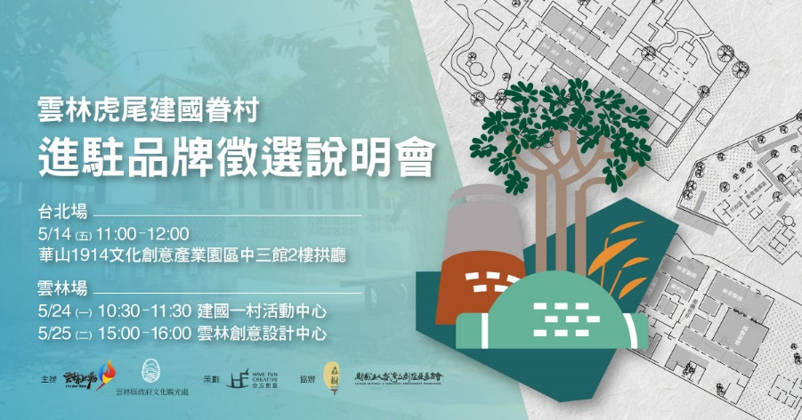
-------------------------------------------------------------------------------------------------------
雲林虎尾建國眷村 進駐品牌徵選說明會

台北場 5/14(五) 11:00-12:00 華山1914文化創意產業園區中三館2樓拱廳
雲林場 5/24(一) 10:30-11:30 建國一村活動中心
雲林場 5/25(二) 15:00-16:00 雲林創意設計中心

活動需事先報名：https://reurl.cc/2bkx1a
聯絡窗口：(02)2701-8568 #105卓小姐、#110柯先生

相關資訊請見：
虎尾建國眷村招商LINE窗口
虎尾建國眷村FB粉專
主辦單位 | 雲林縣政府文化觀光處
策劃單位 | 合方創意股份有限公司

